ENLACE AL PROYECTO JIRA
TWITTE SCRUM PROJECT - ALEJANDRO

Respetado profesor a continuación el enlace al proyecto de Jira:

https://id.atlassian.com/invite/p/jira-software?id=M2wbPSThRTCeKoqkJSnrFw

Solamente respetado profesor debes dar clic en el enlace ingresar por tu cuenta de Google y dar clic al proyecto para ingresar al mismo, y ver toda su respectiva información, algunas imágenes de este son:

Imagen No. 1 del Backlog:

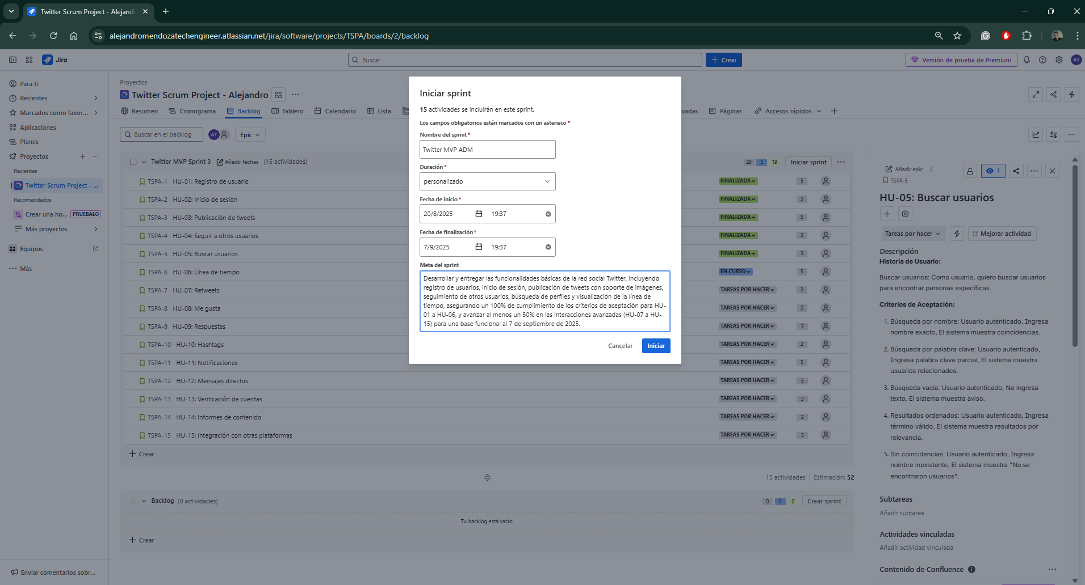

Imagen No. 2: Tablero y Burndown Chart del proyecto:

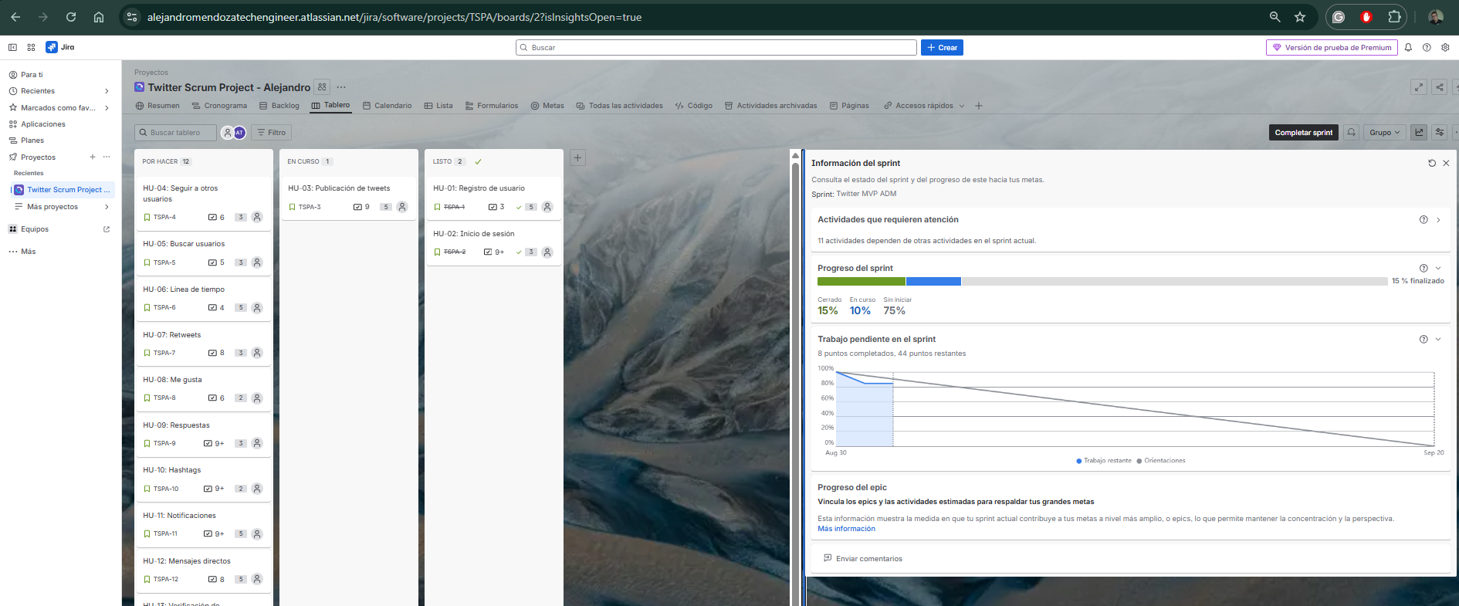

¡Un día bendecido!

Respetuosamente,

Alejandro De Mendoza
C.C.80187658

